Bộ giáo dục và đào tạo
Trường Đại học công nghệ thông tin – Đại học Quốc gia Thành phố Hồ Chí Minh

Bộ môn: Biểu diễn tri thức và suy luận
ĐỒ ÁN MÔN HỌC
Đề tài: Dự báo khả năng tài chính cá nhân theo ngành nghề

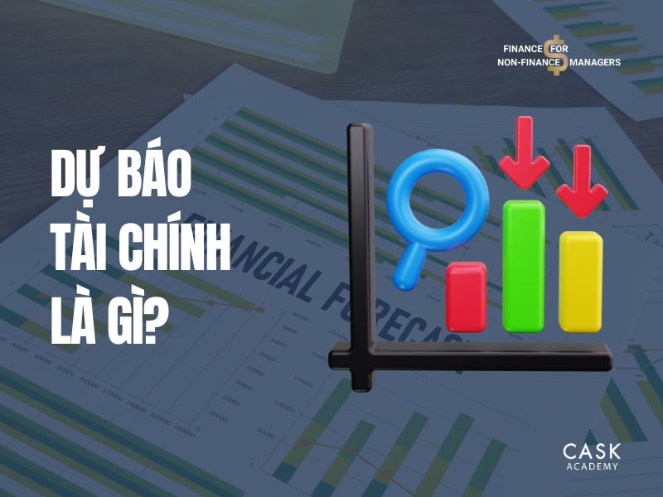

Thành phố Hồ Chí Minh, tháng 12 năm 2025
Bộ giáo dục và đào tạo
Trường Đại học công nghệ thông tin – Đại học Quốc gia Thành phố Hồ Chí Minh
Bộ môn: Biểu diễn tri thức và suy luận
ĐỒ ÁN MÔN HỌC
Đề tài: Dự báo khả năng tài chính cá nhân theo ngành nghề
Giảng viên hướng dẫn | TS. Nguyễn Đình Hiển
Sinh viên thực hiện | Lương Văn Duy – 22520318  Phạm Đăng Hoàng – 22520472
Lớp | CS214.Q11
Khóa | 2022

Thành phố Hồ Chí Minh, tháng 12 năm 202

Mục lục
Nhận xét của giảng viên 4
Phân chia công việc 5
I. Giới thiệu 5
1. Lý do chọn đề tài 5
2. Mục tiêu đề tài 5
II. Thu thập tri thức 6
1. Nguồn tri thức 6
2. Tri thức tham khảo 6
3. Cách nguồn tri thức tài chính cá nhân 7
4. Các chỉ số tài chính dẫn xuất 8
III. Biểu diễn tri thức 8
1. Mục tiêu 8
2. Hình thức biểu diễn 9
3. Tri thức đầu vào 9
4. Tri thức dẫn xuất 10
5. Tri thức đầu ra 10
IV. Hệ luật và thuật giải suy luận 11
1. Sơ đồ luồng làm việc của hệ thống 11
2. Vai trò của hệ luật trong hệ thống 13
3. Biểu diễn tri thức miền 13
4. Cấu trúc hệ luật 14
5. Mô hình suy diễn 17
6. Các phương pháp áp dụng trong hệ thống 19
V. Kết quả và kết luận 24
1. Kết quả đạt được 24
2. Ý nghĩa đề tài 24
3. Hướng phát triển 24
VI. Demo hệ thống 25
1. Dữ liệu đầu vào (Input) 25
2. Dữ liệu đầu ra (output) 25
PHỤ LỤC HÌNH 26

Nhận xét của giảng viên
………………………………………………………………………………………………………………………………………………………………………………………………………………………………………………………………………………………………………………………………………………………………………………………………………………………………………………………………………………………………………………………………………………………………………………………………………………………………………………………………………………………………………………………………………………………………………………………………………………………………………………………………………………………………………………………………………………………………………………………………………………………………………………………………………………………………………………………………………………………………………………………………………………………………………………………………………………………………………………………………………………………………………………………………………………………………………………………………………………………………………………………………………………………………………
Người nhận xét

Phân chia công việc
STT | Nội dung công việc | Phạm Đăng Hoàng | Lương Văn Duy
1 | Phân tích đề bài, xác định mục tiêu | ☒ | ☒
2 | Thu thập và mô tả tri thức | ☒ | ☐
3 | Xây dựng mô hình biểu diễn tri thức | ☒ | ☐
4 | Xây dựng hệ luật và thuật giải suy luận. | ☒ | ☒
5 | Xây dựng demo | ☐ | ☒
6 | Phân tích kết quả và đánh giá mô hình | ☐ | ☒
7 | Chuẩn bị slide thuyết trình | ☒ | ☒
8 | Viết báo cáo | ☒ | ☒

Giới thiệu
Đánh giá khả năng tài chính cá nhân là một vấn đề quan trọng trong các lĩnh vực như cho vay ngân hàng, quản lý rủi ro tín dụng và tư vấn tài chính cá nhân.

Lý do chọn đề tài
Trên thực tế, khả năng tài chính của một cá nhân chịu ảnh hưởng bởi nhiều yếu tố như ngành nghề, thu nhập, chi tiêu, nợ và hành vi tín dụng, trong khi dữ liệu tài chính thường không đầy đủ và tồn tại tính không chắc chắn.
Vì vậy, đề tài “Dự báo khả năng tài chính cá nhân theo ngành nghề” được thực hiện nhằm mô phỏng hệ thống đánh giá điểm tín dụng cá nhân dựa trên dữ liệu giả lập và tham khảo nguyên lý đánh giá theo mô hình FICO. Đề tài tập trung vào biểu diễn tri thức tài chính và xây dựng các chỉ số dẫn xuất để hỗ trợ dự báo điểm tín dụng và phân loại mức độ rủi ro tài chính của cá nhân.

Mục tiêu đề tài
Mục tiêu của đề tài là xây dựng hệ thống dự báo điểm tín dụng cá nhân dựa trên các thông tin tài chính và hành vi của cá nhân, bao gồm ngành nghề, thu nhập, chi tiêu, nợ và lịch sử tín dụng. Hệ thống hướng tới việc mô phỏng quá trình đánh giá khả năng tài chính cá nhân trong thực tế, từ đó hỗ trợ phân tích mức độ uy tín tín dụng và rủi ro tài chính.
Bên cạnh đó, đề tài áp dụng mô hình biểu diễn tri thức để tổ chức và mô tả các thành phần tri thức tài chính, kết hợp với hệ luật suy luận nhằm suy ra điểm tín dụng từ các chỉ số tài chính dẫn xuất. Thông qua đó, đề tài góp phần làm rõ mối quan hệ giữa các yếu tố tài chính và điểm tín dụng, đồng thời tạo nền tảng cho việc mở rộng các phương pháp suy luận trong những nghiên cứu tiếp theo.

Thu thập tri thức

Nguồn tri thức
Tri thức của hệ thống được xây dựng và thu thập từ một tập dữ liệu giả lập gồm 150 cá nhân, trong đó mỗi cá nhân được mô hình hóa như một hồ sơ tài chính độc lập. Tập tri thức giả lập này được thiết kế nhằm phục vụ mục tiêu nghiên cứu và mô phỏng bài toán đánh giá khả năng tài chính cá nhân trong môi trường học thuật, không phản ánh dữ liệu thực tế của bất kỳ cá nhân cụ thể nào.
Việc sử dụng dữ liệu giả lập cho phép chủ động kiểm soát cấu trúc tri thức, phạm vi giá trị và mối quan hệ giữa các thuộc tính tài chính, từ đó hỗ trợ quá trình xây dựng hệ luật suy luận, kiểm thử các kịch bản đánh giá tín dụng và phân tích hành vi suy luận của hệ thống một cách linh hoạt và có hệ thống.

Tri thức tham khảo
Bên cạnh tập dữ liệu giả lập, đề tài tham khảo các nguyên lý đánh giá điểm tín dụng theo mô hình FICO – một mô hình chấm điểm tín dụng được sử dụng rộng rãi trong thực tiễn. Theo mô hình này, mức độ uy tín tín dụng của một cá nhân thường được đánh giá dựa trên các nhóm yếu tố cốt lõi như hành vi trả nợ, mức độ và cơ cấu nợ, độ dài lịch sử tín dụng và khả năng chi trả. Các nguyên lý này không được sử dụng trực tiếp như một mô hình tính toán thực tế, mà đóng vai trò định hướng tri thức, làm cơ sở cho việc thiết kế các thuộc tính tài chính và xây dựng hệ luật suy luận trong hệ thống.
Đối với phần xử lý và đánh giá kết quả nhận dạng, đầu ra của hệ thống là các chuỗi ký tự Latin tương ứng với từng vùng văn bản được trích xuất. Chất lượng kết quả được đánh giá thông qua chỉ số Character Error Rate (CER) trên bộ dữ liệu ICDAR 2015, phản ánh mức độ sai lệch giữa chuỗi ký tự do hệ thống dự đoán và nhãn ground truth, từ đó cho phép định lượng độ chính xác của quá trình nhận dạng.

Cách nguồn tri thức tài chính cá nhân
Mỗi cá nhân trong tập dữ liệu giả lập được mô tả thông qua một tập các thuộc tính tài chính cơ bản, bao gồm:
- ngành nghề (job),
- thu nhập hàng tháng (income_monthly),
- chi tiêu hàng tháng (expense_monthly),
- tổng dư nợ hiện tại (debt_amount).
Nhóm thuộc tính này phản ánh tình trạng tài chính hiện tại của cá nhân, đóng vai trò là cơ sở để suy diễn năng lực chi trả và mức độ an toàn tài chính trong ngắn hạn.
Bên cạnh đó, hành vi và lịch sử tín dụng của cá nhân được biểu diễn thông qua các thuộc tính:
- số lần trả chậm trong 12 tháng gần nhất (late_payments_12m),
- số năm lịch sử tín dụng (credit_history_length_years),
- số lượng tài khoản tín dụng mới (new_credit_accounts),
- mức độ đa dạng tín dụng (credit_mix).
Tập thuộc tính này phản ánh khuynh hướng hành vi tài chính theo thời gian, cho phép hệ thống đánh giá rủi ro tín dụng và độ ổn định trong việc sử dụng các sản phẩm tài chính của cá nhân.

STT | Tên cột | Mô tả | Kiểu dữ liệu
1 | Id | Mã định danh duy nhất của mỗi bản ghi (1 → 150). | Int
2 | Job | Ngành nghề của cá nhân (VD: "IT Engineer", "Teacher", "Freelancer"…). | String
3 | income_monthly | Thu nhập trung bình hàng tháng (VND). | Int
4 | expense_monthly | Tổng chi tiêu hàng tháng (VND). | Int
5 | debt_amount | Tổng số nợ hiện tại. | Int
6 | late_payments_12m | Số lần trả chậm trong vòng 12 tháng gần nhất. | Int
7 | credit_history_length_years | Số năm lịch sử tín dụng của cá nhân. | Int
8 | new_credit_accounts | Số tài khoản tín dụng mới mở trong năm gần nhất. | Int
9 | credit_mix | Mức độ đa dạng của các loại tín dụng cá nhân đang sở hữu. | String
10 | income_expense_ratio | Tỷ lệ thu nhập so với chi tiêu. | Float
11 | debt_ratio | Tỷ lệ nợ so với thu nhập hàng tháng. | Float
12 | credit_score | Điểm tín dụng mô phỏng theo thang điểm FICO. | Int
13 | credit_score_class | Nhãn phân loại điểm tín dụng. | String
Bảng 1: Mô tả bộ dữ liệu

Các chỉ số tài chính dẫn xuất
Từ các thuộc tính tri thức ban đầu, hệ thống tiến hành xây dựng các chỉ số tài chính dẫn xuất nhằm chuẩn hóa thông tin đầu vào và hỗ trợ đánh giá khả năng tài chính của cá nhân một cách nhất quán. Các chỉ số dẫn xuất chính bao gồm:
- chỉ số khả năng chi trả, được biểu diễn thông qua tỷ lệ thu nhập trên chi tiêu (income_expense_ratio),
- chỉ số rủi ro tài chính, được xác định bởi tỷ lệ dư nợ (debt_ratio).
Các chỉ số này phản ánh trực tiếp năng lực chi trả và mức độ rủi ro tài chính của cá nhân, đồng thời đóng vai trò là tri thức trung gian trong quá trình suy luận. Trên cơ sở đó, hệ thống có thể áp dụng các hệ luật suy diễn để đánh giá điểm tín dụng và đưa ra kết luận về mức độ uy tín tín dụng của cá nhân một cách có hệ thống và giải thích được.

Biểu diễn tri thức

Mục tiêu
Mục tiêu của việc biểu diễn tri thức trong đề tài là mô hình hóa các yếu tố tài chính và các mối quan hệ giữa chúng dưới dạng có cấu trúc, nhằm phục vụ trực tiếp cho quá trình đánh giá và dự báo khả năng tài chính cá nhân. Cách tiếp cận này cho phép chuyển hóa dữ liệu tài chính thô thành các đơn vị tri thức có ý nghĩa, phù hợp với cơ chế suy luận của hệ thống.
Thông qua biểu diễn tri thức, hệ thống có khả năng tổ chức và quản lý thông tin tài chính một cách rõ ràng, nhất quán và dễ diễn giải, từ đó tạo điều kiện thuận lợi cho việc áp dụng các hệ luật suy luận và thực hiện đánh giá điểm tín dụng một cách minh bạch và có cơ sở logic.

Hình thức biểu diễn
Đề tài áp dụng phương pháp biểu diễn tri thức có cấu trúc (structured knowledge representation), trong đó các thành phần tri thức được tổ chức theo mô hình phân tầng và các quan hệ nhân – quả rõ ràng. Cách tiếp cận này cho phép phân định vai trò của từng nhóm tri thức trong hệ thống, từ dữ liệu đầu vào, các chỉ số tài chính dẫn xuất đến các kết luận đánh giá.
Nhờ việc tổ chức tri thức theo cấu trúc phân tầng, hệ thống có thể phản ánh chính xác luồng xử lý suy luận, bảo đảm tính nhất quán và khả năng giải thích trong quá trình chuyển hóa từ dữ liệu tài chính ban đầu sang kết quả đánh giá điểm tín dụng cuối cùng.
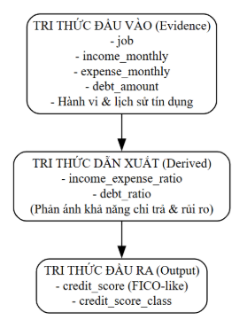
Hình 1: Sơ đồ biểu diễn tri thức

Tri thức đầu vào
Tri thức đầu vào của hệ thống bao gồm các thông tin tài chính và hành vi tín dụng cơ bản của cá nhân, được thu thập trực tiếp từ tập dữ liệu giả lập. Các thành phần tri thức này đóng vai trò là bằng chứng (evidence) cho quá trình suy luận, làm cơ sở để hệ thống kích hoạt các luật và xây dựng các kết luận trung gian.
Cụ thể, nhóm tri thức đầu vào bao gồm:
- ngành nghề (job),
- thu nhập hàng tháng (income_monthly),
- chi tiêu hàng tháng (expense_monthly),
- tổng dư nợ hiện tại (debt_amount),
- cùng với các đặc trưng phản ánh hành vi và lịch sử tín dụng của cá nhân.
Tập tri thức này phản ánh bối cảnh tài chính tổng thể của mỗi cá nhân và là nền tảng để hệ thống xây dựng các chỉ số tài chính dẫn xuất cũng như thực hiện các bước suy luận tiếp theo.

Tri thức dẫn xuất
Từ nhóm tri thức đầu vào, hệ thống tiến hành xây dựng các tri thức dẫn xuất nhằm chuẩn hóa thông tin tài chính và phản ánh rõ hơn năng lực tài chính của cá nhân. Các tri thức dẫn xuất chính bao gồm:
- tỷ lệ thu nhập trên chi tiêu (income_expense_ratio)
- tỷ lệ nợ trên thu nhập (debt_ratio).
Các chỉ số này được sử dụng để đánh giá khả năng chi trả và mức độ rủi ro tài chính của cá nhân, đồng thời đóng vai trò là tri thức trung gian trong quá trình suy luận. Trên cơ sở các tri thức dẫn xuất, hệ thống có thể kích hoạt các luật suy diễn và từng bước suy ra kết luận về mức độ uy tín tín dụng của cá nhân một cách có hệ thống và có khả năng giải thích.

Tri thức đầu ra
Tri thức đầu ra của hệ thống là kết quả cuối cùng của quá trình biểu diễn và suy luận tri thức, phản ánh trực tiếp mức độ uy tín tín dụng của cá nhân. Các thành phần tri thức đầu ra bao gồm:
- điểm tín dụng (credit_score), được mô phỏng theo thang điểm FICO,
- nhãn phân loại điểm tín dụng (credit_score_class), dùng để phân loại mức độ rủi ro tài chính của cá nhân theo các nhóm xác định.
Nhóm tri thức đầu ra này phục vụ cho việc đánh giá, so sánh và dự báo khả năng tài chính cá nhân, đồng thời cung cấp cơ sở để diễn giải kết quả suy luận của hệ thống và hỗ trợ các quyết định phân tích liên quan đến rủi ro tín dụng.

Hệ luật và thuật giải suy luận

Sơ đồ luồng làm việc của hệ thống
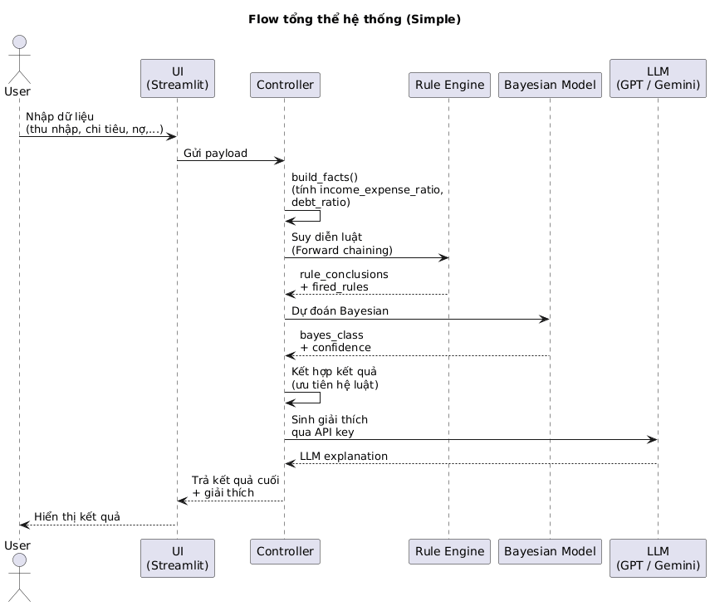
Hình 2: Sơ đồ luồng làm việc của hệ thống.
- Bước 1 – Nhập dữ liệu từ người dùng
Người dùng nhập các thông tin tài chính và hành vi tín dụng của khách hàng thông qua giao diện người dùng (UI) được xây dựng bằng Streamlit. Dữ liệu đầu vào bao gồm thu nhập, chi tiêu, tổng dư nợ hiện tại, số lần trả chậm, độ dài lịch sử tín dụng, số tài khoản tín dụng mới và loại hình tín dụng. UI đóng gói các thông tin này thành một payload và gửi đến Controller.
- Bước 2 – Xây dựng facts và tiền xử lý
Controller tiếp nhận payload và thực hiện tiền xử lý dữ liệu, bao gồm chuẩn hóa kiểu dữ liệu, chuẩn hóa văn bản và xử lý các giá trị thiếu. Trên cơ sở dữ liệu đã được chuẩn hóa, hệ thống tính toán các chỉ số tài chính dẫn xuất như tỷ lệ thu nhập trên chi tiêu (income_expense_ratio) và tỷ lệ nợ trên thu nhập (debt_ratio). Kết quả của bước này là một tập facts ban đầu, đóng vai trò là bằng chứng (evidence) cho các bước suy luận tiếp theo.
- Bước 3 – Suy diễn bằng hệ luật (Rule Engine)
Tập facts ban đầu được chuyển vào Rule Engine để thực hiện suy diễn theo cơ chế suy diễn tiến (forward chaining). Máy suy diễn lần lượt áp dụng các luật đã được định nghĩa nhằm suy ra các kết luận trung gian liên quan đến tình trạng tài chính và hành vi tín dụng của khách hàng. Đồng thời, hệ thống ghi nhận danh sách các luật đã được kích hoạt (fired_rules). Kết quả của bước này là tập kết luận theo luật (rule_conclusions).
- Bước 4 – Dự đoán bằng mô hình Bayesian
Song song với quá trình suy diễn bằng luật, cùng tập facts ban đầu được đưa vào mô hình Bayesian. Mô hình này sử dụng các đặc trưng đã được chuẩn hóa để dự đoán lớp tín dụng (bayes_class) và mức độ tin cậy tương ứng, dựa trên tri thức thống kê học được từ dữ liệu huấn luyện.
- Bước 5 – Hợp nhất kết quả suy luận
Controller tiếp nhận kết quả từ hai nhánh suy luận (hệ luật và mô hình Bayesian) và tiến hành hợp nhất. Theo nguyên tắc thiết kế, nếu hệ luật đã đưa ra được kết luận rõ ràng, kết luận này sẽ được ưu tiên sử dụng làm lớp tín dụng cuối cùng. Trong trường hợp hệ luật không đưa ra được kết luận dứt khoát, hệ thống sử dụng kết quả dự đoán từ mô hình Bayesian làm kết luận cuối (final_class).
- Bước 6 – Sinh giải thích bằng LLM
Dựa trên tập facts ban đầu, các kết luận của hệ luật, kết quả từ mô hình Bayesian, danh sách luật đã kích hoạt và lớp tín dụng cuối cùng, Controller gọi mô-đun LLM (GPT/Gemini) thông qua API key để sinh ra một đoạn giải thích bằng tiếng Việt. Đoạn giải thích này giúp người dùng hiểu rõ lý do hệ thống đưa ra kết luận đánh giá tín dụng.
- Bước 7 – Trả kết quả và ghi log
Kết quả cuối cùng, bao gồm lớp tín dụng và nội dung giải thích, được trả về giao diện người dùng để hiển thị. Đồng thời, toàn bộ thông tin liên quan (facts, kết luận theo luật, kết quả Bayesian, lớp tín dụng cuối, danh sách luật kích hoạt và phần giải thích) được ghi vào cơ sở dữ liệu nhằm phục vụ cho việc truy vết, phân tích và đánh giá hệ thống trong tương lai.

Vai trò của hệ luật trong hệ thống
Hệ luật giữ vai trò trọng tâm trong hệ thống ở ba khía cạnh chính: biểu diễn tri thức, ra quyết định và giải thích kết quả.
Thứ nhất, hệ luật là nơi mã hóa tri thức chuyên gia trong bài toán đánh giá tín dụng. Các hiểu biết nghiệp vụ như mối quan hệ giữa tỷ lệ nợ, hành vi trả chậm, thu nhập và mức độ rủi ro tín dụng được biểu diễn dưới dạng các luật IF–THEN, giúp hệ thống phản ánh rõ quan điểm chuyên môn thay vì chỉ phụ thuộc vào dữ liệu huấn luyện.
Thứ hai, hệ luật cung cấp một nguồn quyết định mang tính ràng buộc trong hệ thống lai. Khi Rule Engine suy ra được lớp tín dụng theo luật (rule_credit_class), kết luận này được ưu tiên sử dụng làm kết quả cuối cùng. Mô hình Bayesian chỉ đóng vai trò bổ trợ trong trường hợp hệ luật không đưa ra được kết luận rõ ràng, thể hiện sự ưu tiên của tri thức chuyên gia so với mô hình thống kê.
Thứ ba, hệ luật tạo ra vết suy luận (trace) phục vụ cho việc giải thích và đánh giá. Các luật đã kích hoạt (fired_rules) và các kết luận trung gian được lưu lại, cho phép hệ thống không chỉ đưa ra kết quả mà còn làm rõ các lập luận logic dẫn đến kết quả đó, tạo nền tảng cho mô-đun LLM diễn giải bằng ngôn ngữ tự nhiên.

Biểu diễn tri thức miền
Tri thức miền trong bài toán đánh giá tín dụng được biểu diễn theo hai lớp chính: facts và luật, phản ánh cách hệ thống tổ chức và suy luận tri thức theo hướng có cấu trúc.
Facts gốc (thuộc tính đầu vào) là các thông tin tài chính và hành vi tín dụng được thu thập trực tiếp từ người dùng hoặc tập dữ liệu, sau khi đã được chuẩn hóa. Nhóm này bao gồm
- nghề nghiệp (job),
- thu nhập hàng tháng (income_monthly),
- chi tiêu hàng tháng (expense_monthly),
- tổng dư nợ (debt_amount),
- số lần trả chậm trong 12 tháng (late_payments_12m),
- số năm lịch sử tín dụng (credit_history_length_years),
- số tài khoản tín dụng mới (new_credit_accounts),
- chất lượng credit mix: mức độ đa dạng tín dụng như ví trả sau, tài khoản tín dụng, trả góp (good/fair/poor).
Từ các facts gốc, hệ thống xây dựng facts suy ra dưới dạng các chỉ số tài chính nhằm chuẩn hóa và làm rõ khả năng tài chính của cá nhân, bao gồm:
- tỷ lệ thu nhập trên chi tiêu (income_expense_ratio)
- tỷ lệ nợ trên thu nhập (debt_ratio).
Trong một số luồng xử lý, hệ thống có thể tiếp nhận thêm credit_score nếu được cung cấp từ bên ngoài.
Trên cơ sở các facts ban đầu và facts suy ra, facts kết luận trung gian được hình thành thông qua việc áp dụng hệ luật. Các facts này mang tính “ngôn ngữ chuyên gia” hơn, phản ánh các khái niệm rủi ro và chất lượng tín dụng như:
- sức khỏe tài chính (financial_capacity),
- rủi ro nợ (debt_risk),
- hành vi trả nợ (payment_behavior),
- chất lượng lịch sử tín dụng (credit_history_quality),
- rủi ro do mở tài khoản mới (newcredit_risk),
- chất lượng đa dạng tín dụng (credit_mix_quality),
- rủi ro tổng thể (overall_risk)
- lớp tín dụng theo luật (rule_credit_class).
Toàn bộ tri thức miền được lưu trữ trong các cấu trúc dữ liệu đơn giản (dạng dictionary), nhưng được tổ chức có hệ thống và nhất quán, cho phép Rule Engine vận hành như một máy suy diễn trong mô hình hệ chuyên gia, đồng thời bảo đảm khả năng mở rộng và giải thích kết quả.

Cấu trúc hệ luật
Hệ luật trong hệ thống được tổ chức dưới dạng một tập luật tuyến tính, trong đó mỗi luật gồm ba thành phần: tên luật, điều kiện và kết luận.
R(n): IF …THEN
Mỗi luật được gán một tên duy nhất (ví dụ R1_income_strong, R5_debt_medium, R21_lowrisk_combination, R24_suggest_bad).
Tên luật giúp hỗ trợ quá trình debug và cho phép truy vết dễ dàng khi lưu danh sách các luật đã kích hoạt (fired_rules) vào cơ sở dữ liệu.
Phần điều kiện (IF) là một biểu thức logic được xây dựng trên tập facts. Các điều kiện thường dựa trên so sánh ngưỡng số học (như income_expense_ratio, debt_ratio), các thuộc tính đếm (số lần trả chậm, số năm lịch sử tín dụng, số tài khoản mới) và các giá trị rời rạc (ví dụ credit_mix = good/fair/poor, payment_behavior = poor). Mỗi điều kiện được cài đặt dưới dạng một hàm nhận facts và trả về giá trị đúng hoặc sai.
Phần kết luận (THEN) là một cặp khóa – giá trị được ghi vào working memory khi điều kiện của luật thỏa mãn. Các kết luận có thể thiết lập các khái niệm trung gian như financial_capacity, debt_risk, overall_risk hoặc trực tiếp suy ra lớp tín dụng theo luật (rule_credit_class).
Toàn bộ hệ luật gồm 27 luật, được tổ chức theo 4 tầng (nhóm) chức năng chính, phản ánh luồng suy luận từ các chỉ số tài chính cơ bản đến kết luận tín dụng cuối cùng:
- Nhóm 1 – Luật đánh giá năng lực tài chính
Nhóm luật này sử dụng tỷ lệ thu nhập trên chi tiêu (income_expense_ratio) để đánh giá khả năng chi trả của cá nhân. Các luật R1–R3 phân loại năng lực tài chính thành ba mức:
- strong (mạnh)
- stable (ổn định)
- weak (yếu)
Kết quả của nhóm luật này được lưu trong biến financial_capacity, làm đầu vào cho các luật tổng hợp rủi ro ở các tầng sau.
- Nhóm 2 – Luật đánh giá rủi ro nợ
Nhóm luật này dựa trên tỷ lệ nợ trên thu nhập (debt_ratio) để đánh giá mức độ rủi ro từ gánh nặng nợ. Các luật R4–R6 phân loại rủi ro nợ thành ba mức:
- low
- medium
- high
Kết luận của nhóm này được biểu diễn qua biến debt_risk, phản ánh mức độ áp lực tài chính hiện tại của cá nhân.
- Nhóm 3 – Luật đánh giá hành vi và lịch sử tín dụng
Nhóm luật này tập trung mô hình hóa hành vi tín dụng và độ ổn định dài hạn, bao gồm:
- Hành vi trả nợ (số lần trả chậm) – R7–R9 → payment_behavior
- Chất lượng lịch sử tín dụng – R10–R12 → credit_history_quality
- Rủi ro do mở tài khoản mới – R13–R15 → newcredit_risk
- Chất lượng đa dạng tín dụng – R16–R18 → credit_mix_quality
Nhóm luật này sinh ra các khái niệm trung gian mang tính “ngôn ngữ chuyên gia”, phản ánh cách chuyên gia tài chính đánh giá hành vi tín dụng theo thời gian.
- Nhóm 4 – Luật tổng hợp rủi ro và phân lớp tín dụng
Nhóm luật cuối cùng thực hiện tổng hợp các kết luận trung gian để đưa ra đánh giá ở mức cao nhất:
- R19–R21: kết hợp năng lực tài chính, rủi ro nợ và hành vi trả nợ để suy ra
- overall_risk ∈ {low, medium, high}
- R22–R24: ánh xạ overall_risk sang lớp tín dụng theo luật
- rule_credit_class ∈ {good, fair, bad}
- R25–R27: các luật bổ trợ dựa trên credit_score (nếu có) để tinh chỉnh lớp tín dụng
Nhóm luật này đóng vai trò tầng quyết định, tạo ra kết luận cuối cùng từ góc nhìn tri thức chuyên gia.
Một số luật tiêu biểu cho từng nhóm luật
Loại luật | Dạng IF-THEN | Giải thích | Vai trò
Đánh giá năng lực tài chính | IF income_expense_ratio ≥ 1.8  THEN financial_capacity = strong | Luật này phản ánh tri thức chuyên gia rằng khách hàng có thu nhập cao hơn đáng kể so với chi tiêu hàng tháng thì được xem là có năng lực tài chính tốt | Luật sinh ra kết luận trung gian financial_capacity, được dùng làm cơ sở cho các luật tổng hợp mức rủi ro tín dụng.
Đánh giá rủi ro nợ | IF debt_ratio < 0.2  THEN debt_risk = low | Luật thể hiện quan điểm rằng mức nợ thấp so với thu nhập cho thấy gánh nặng tài chính không lớn, rủi ro nợ ở mức an toàn. | Kết luận debt_risk được kết hợp với các yếu tố khác để xác định rủi ro tổng thể.
Đánh giá hành vi trả nợ | IF late_payments_12m > 2  THEN payment_risk = high | Luật này phản ánh tri thức rằng hành vi trả chậm nhiều lần trong thời gian gần đây là chỉ báo mạnh của rủi ro tín dụng. | Luật có mức ưu tiên cao, vì hành vi trả nợ kém thường ảnh hưởng trực tiếp đến quyết định tín dụng cuối cùng.
Tổng hợp quyết định | IF financial_capacity = strong AND debt_risk = low AND payment_risk = low  THEN rule_credit_class = good | Luật tổng hợp nhiều kết luận trung gian để đưa ra quyết định tín dụng ở mức cao. | Đây là luật mục tiêu (goal rule), tạo ra kết luận cuối cùng của hệ luật.

Mô hình suy diễn
Mô hình suy diễn được sử dụng trong hệ thống là suy diễn tiến (forward chaining), kết hợp với bộ nhớ làm việc (working memory) và chiến lược lặp cho đến khi đạt trạng thái ổn định.
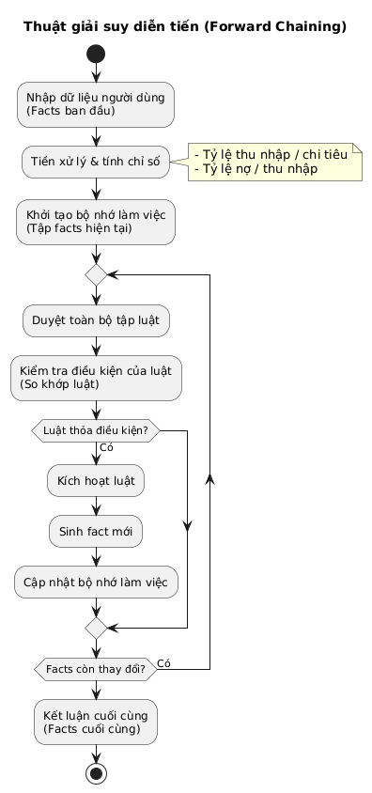
Hình 3: Thuật giải suy diễn tiến

Khởi tạo.
Bộ nhớ làm việc ban đầu được khởi tạo từ tập facts sau quá trình tiền xử lý. Đây là tập dữ kiện ban đầu mà hệ thống “biết” về khách hàng trước khi bất kỳ luật nào được áp dụng, bao gồm các thuộc tính tài chính, hành vi tín dụng và các chỉ số dẫn xuất.

Cơ chế suy diễn.
Máy suy diễn thực hiện lặp đi lặp lại các bước sau:
- Duyệt toàn bộ tập luật trong hệ thống.
- Với mỗi luật, nếu luật chưa được kích hoạt và điều kiện của luật thỏa mãn trên trạng thái hiện tại của working memory, hệ thống sẽ:
- Ghi kết luận của luật vào working memory.
- Lưu kết luận này vào tập kết luận của quá trình suy diễn.
- Đánh dấu luật đã được kích hoạt và đặt cờ cho biết working memory đã thay đổi.
- Sau mỗi vòng duyệt, nếu không có luật mới nào được kích hoạt, quá trình suy diễn kết thúc.

Điều kiện dừng và tính hữu hạn.
Thuật toán suy diễn bảo đảm dừng sau một số hữu hạn bước do các yếu tố sau:
- Tập luật là hữu hạn.
- Mỗi luật chỉ được kích hoạt tối đa một lần.
- Mỗi lần kích hoạt luật đều tạo ra ít nhất một thay đổi trong working memory (thêm mới hoặc ghi đè một kết luận).
Vì vậy, quá trình suy diễn luôn đạt đến một trạng thái ổn định, trong đó không còn luật nào có thể áp dụng thêm.

Kết quả suy diễn.
Khi quá trình suy diễn kết thúc, hệ thống thu được:
- Các kết luận trung gian và kết luận cuối cùng trong tập conclusions (ví dụ: overall_risk, rule_credit_class).
- Danh sách fired_rules, phản ánh chính xác đường đi suy luận, tức là những luật nào đã thực sự được kích hoạt và tham gia vào việc hình thành kết quả.
Mô hình này tuân thủ chặt chẽ lý thuyết suy diễn tiến trong hệ luật, trong đó hệ thống xuất phát từ tập dữ kiện ban đầu và liên tục mở rộng tri thức thông qua việc áp dụng luật cho đến khi không còn luật nào thỏa điều kiện.

Các phương pháp áp dụng trong hệ thống

Mô hình Bayesian

Mục tiêu và vai trò
Trong hệ thống đánh giá tín dụng, mô hình Bayesian được sử dụng như một thành phần học từ dữ liệu, với các mục tiêu chính sau:
- Dự đoán lớp tín dụng của khách hàng (good / fair / bad) dựa trên các thuộc tính tài chính.
- Cung cấp điểm tín dụng liên tục (mô phỏng thang điểm FICO) kèm theo độ tin cậy của dự đoán.
- Bổ sung góc nhìn xác suất và thống kê bên cạnh kết luận mang tính logic của hệ luật.
Trong kiến trúc tổng thể của hệ thống, vai trò của các thành phần được phân định rõ ràng:
- Hệ luật đưa ra kết luận dựa trên tri thức chuyên gia.
- Mô hình Bayesian đưa ra kết luận dựa trên dữ liệu đã huấn luyện
CreditController đóng vai trò điều phối và kết hợp hai nguồn kết luận: nếu hệ luật đưa ra được kết luận rõ ràng thì ưu tiên sử dụng, ngược lại kết quả từ mô hình Bayesian sẽ được dùng làm quyết định cuối.
Như vậy, mô hình Bayesian đóng vai trò là “cánh tay học máy” của hệ thống, giúp hệ thống không chỉ suy diễn theo luật cứng mà còn có khả năng khái quát hóa từ dữ liệu.

Dữ liệu và đặc trưng đầu vào
Mô hình Bayesian được huấn luyện trên tập dữ liệu mô phỏng (simulated_data.csv), trong đó mỗi bản ghi tương ứng với một khách hàng. Dữ liệu bao gồm:
- Các biến đầu vào: thu nhập hàng tháng, chi tiêu hàng tháng, tổng dư nợ, số lần trả chậm trong 12 tháng, số năm lịch sử tín dụng, số tài khoản tín dụng mới và chất lượng credit mix.
- Các chỉ số suy ra được sử dụng làm đặc trưng: tỷ lệ thu nhập trên chi tiêu (income_expense_ratio) và tỷ lệ nợ trên thu nhập (debt_ratio).
- Nhãn đầu ra: lớp tín dụng (good / fair / bad) và, nếu có, điểm tín dụng liên tục.
Trước khi đưa vào mô hình, các biến đầu vào được chuẩn hóa và mã hóa (đặc biệt với các biến phân loại như credit_mix) trong pipeline của thư viện scikit-learn, nhằm đảm bảo tính nhất quán trong huấn luyện và suy luận.

Cấu trúc mô hình
Trong dự án, mô hình Bayesian được đóng gói trong lớp BayesianModel, bao gồm hai mô-đun chính:
Mô-đun phân loại (classifier)
Mô-đun này dựa trên các thuật toán thuộc họ Naive Bayes trong scikit-learn, nhằm học phân bố xác suất
𝑃(class∣features)
Đầu ra của mô-đun bao gồm:
- bayes_class: lớp tín dụng dự đoán.
- confidence: xác suất tương ứng với lớp được dự đoán, phản ánh độ tin cậy.
Mô-đun hồi quy (regressor)
- Mô-đun này sử dụng Bayesian Ridge Regression để học mối quan hệ giữa đặc trưng đầu vào và điểm tín dụng liên tục.
- Đầu ra là bayes_score, được chuẩn hóa về khoảng [300, 900] nhằm mô phỏng thang điểm FICO.

Việc tách mô hình thành hai mô-đun (phân loại và hồi quy) cho phép hệ thống vừa đưa ra quyết định rời rạc, vừa cung cấp thang điểm chi tiết cho việc đánh giá rủi ro.

Cơ chế huấn luyện và suy luận
Tập dữ liệu mô phỏng được tách thành ma trận đặc trưng X, nhãn lớp y_class, nhãn điểm y_score ​
Suy luận.
- Trong pha dự đoán, mô hình nhận tập facts đã được Controller chuẩn hóa, bao gồm cả các chỉ số dẫn xuất. Từ đó, hệ thống xây dựng vector đặc trưng và:
- Gọi mô hình phân loại để dự đoán bayes_class và confidence.
- Gọi mô hình hồi quy để dự đoán bayes_score, sau đó giới hạn giá trị trong khoảng [300, 900] nhằm loại bỏ các giá trị ngoại lai.
Kết quả của mô hình Bayesian là bộ ba: (bayes_class,confidence,bayes_score)

LLM sinh lời giải thích dự vào kết luận từ Rule và Mô hình Bayesian

Vai trò
Trong hệ thống đánh giá tín dụng, mô hình ngôn ngữ lớn (LLM) – cụ thể là Gemini, được tích hợp thông qua thư viện google-generativeai – được sử dụng với vai trò giải thích, không tham gia trực tiếp vào quá trình ra quyết định.
Cụ thể, LLM được đưa vào hệ thống nhằm:
- Không thay thế hệ luật hay mô hình Bayesian trong việc suy luận và phân lớp tín dụng.
- Chỉ tập trung vào việc giải thích lý do hệ thống đưa ra một kết luận tín dụng nhất định.
- Chuyển hóa các thông tin kỹ thuật (facts, luật kích hoạt, xác suất Bayesian) thành giải thích bằng ngôn ngữ tự nhiên tiếng Việt, dễ hiểu đối với người dùng và giảng viên.
Trong kiến trúc tổng thể, LLM nằm ở tầng giải thích, chỉ được gọi sau khi hệ thống đã xác định final_class. LLM không có quyền thay đổi kết luận cuối cùng của hệ thống.

Ngữ cảnh đầu vào
Để đảm bảo lời giải thích của LLM bám sát logic hệ thống và tránh hiện tượng suy diễn ngoài phạm vi (hallucination), LLM được cung cấp đầy đủ ngữ cảnh đầu vào, bao gồm:
- facts: tập dữ kiện sau tiền xử lý (thu nhập, chi tiêu, dư nợ, tỷ lệ nợ, số lần trả chậm, lịch sử tín dụng, …).
- rule_conclusions: các kết luận suy ra từ hệ luật, như financial_capacity, debt_risk, overall_risk, rule_credit_class.
- fired_rules: danh sách các luật đã kích hoạt, phản ánh vết suy luận logic.
- bayes_output: kết quả từ mô hình Bayesian (bayes_class, bayes_score, confidence).
- final_class: lớp tín dụng cuối cùng đã được hệ thống xác định sau khi kết hợp luật và Bayesian.
Prompt gửi cho LLM được thiết kế với các ràng buộc rõ ràng:
Mô tả bối cảnh là một hệ thống đánh giá tín dụng.
Yêu cầu giải thích vì sao khách hàng được xếp vào final_class, dựa trên facts, luật và Bayesian.
Không được tự ý thay đổi final_class hoặc phát minh ra quyết định mới.
Promt:
{ Hãy viết báo cáo theo đúng 7 đoạn, mỗi đoạn 3–4 câu:
  - Mô tả nghề nghiệp, thu nhập, chi tiêu và ý nghĩa income_expense_ratio.
  - Phân tích khoản nợ (debt_amount, debt_ratio) và mức rủi ro.
  - Đánh giá hành vi tín dụng: trả chậm 12 tháng, số năm lịch sử tín dụng, số tài khoản mới.
  - Phân tích chất lượng credit_mix và yếu tố cải thiện/suy giảm hồ sơ.
  - Tổng hợp các yếu tố ảnh hưởng đến năng lực tín dụng và mức an toàn tài chính.
  - GIỮ NGUYÊN quyết định xếp loại tín dụng do hệ thống đưa ra: {final_class} (good / fair / bad). Chỉ giải thích lý do và không tự thay đổi xếp loại.
  - Đề xuất các hướng cải thiện hành vi tài chính hoặc điểm tín dụng.
Yêu cầu văn phong rõ ràng, chuyên nghiệp, lập luận tài chính mạch lạc.
Không viết tắt, không lặp lại thông tin không cần thiết.
Dữ liệu đầu vào: {compressed_facts}
}

Chức năng và cơ chế hoạt động
Chức năng của LLM trong hệ thống có thể tóm lược như sau:
Tổng hợp thông tin: đọc và kết nối facts, kết luận luật, kết quả Bayesian và final_class.
Chọn lọc yếu tố quan trọng: nhấn mạnh các yếu tố then chốt dẫn đến kết luận, ví dụ thu nhập ổn định, tỷ lệ nợ thấp, không có trả chậm đối với trường hợp good, hoặc nhiều lần trả chậm, nợ cao đối với trường hợp bad.
Diễn đạt bằng ngôn ngữ tự nhiên: sinh ra một đoạn giải thích ngắn gọn, rõ ràng, bằng tiếng Việt.
Tôn trọng kết luận hệ thống: chỉ giải thích, không suy ngược hoặc thay đổi quyết định đã có.
Nhờ đó, LLM đóng vai trò như một bộ dịch suy luận, chuyển logic kỹ thuật của hệ thống thành nội dung dễ tiếp cận đối với người không chuyên.

Quản lý cache và truy vết
Do việc gọi LLM tiêu tốn tài nguyên và thời gian, hệ thống triển khai cơ chế cache và truy vết lời giải thích.
- Sinh khóa cache
Từ tập facts, một số thuộc tính quan trọng, tên mô hình LLM và final_class, hệ thống tạo một khóa băm (hash) đại diện cho ngữ cảnh giải thích. Hai trường hợp có cùng ngữ cảnh sẽ dùng chung một lời giải thích.
- Lưu cache trong cơ sở dữ liệu
Sau khi LLM sinh lời giải thích, hệ thống lưu cặp (cache_key, explanation, model_name, created_at) vào bảng llm_cache. Ở các lần suy luận sau, nếu khóa cache đã tồn tại, hệ thống lấy lại lời giải thích mà không cần gọi LLM.
- Gắn kết với lịch sử dự đoán
Mỗi bản ghi dự đoán trong cơ sở dữ liệu lưu kèm llm_cache_key, cho phép truy vết chính xác: một dự đoán cụ thể đã sử dụng lời giải thích nào.
Cơ chế này giúp giảm số lần gọi LLM, tối ưu chi phí và độ trễ, đồng thời bảo đảm khả năng truy vết và kiểm tra lại lời giải thích.

Ý nghĩa LLM
Trong bối cảnh môn Hệ biểu diễn tri thức và suy luận, LLM đảm nhiệm một vai trò quan trọng mà nhiều hệ thống suy luận truyền thống còn thiếu: khả năng giải thích ở mức ngôn ngữ tự nhiên.
- Hệ luật và Bayesian chịu trách nhiệm suy luận và ra quyết định.
- LLM chịu trách nhiệm trình bày lại tri thức và quyết định đó cho con người.
- Việc cung cấp vết suy luận (fired_rules, kết luận trung gian) làm đầu vào cho LLM giúp bảo đảm lời giải thích không tách rời tri thức được biểu diễn trong hệ thống.
Nhờ sự kết hợp của ba thành phần:
- Hệ luật (tri thức chuyên gia),
- Mô hình Bayesian (tri thức học từ dữ liệu),
- LLM (khả năng diễn giải ngôn ngữ),
Hệ thống trở thành một ví dụ điển hình của Hybrid AI, kết hợp suy luận logic, suy luận xác suất và khả năng giải thích tự nhiên, phù hợp cả về mặt học thuật lẫn định hướng ứng dụng thực tế.

Kết quả và kết luận

Kết quả đạt được
Trong khuôn khổ đề tài, nhóm đã xây dựng thành công một hệ thống chuyên gia đánh giá tín dụng theo mô hình lai (Hybrid AI), kết hợp giữa hệ luật dựa trên tri thức, mô hình Bayesian học từ dữ liệu và mô hình ngôn ngữ lớn (LLM) phục vụ giải thích. Hệ thống đã mô hình hóa rõ ràng và nhất quán toàn bộ quy trình xử lý, bao gồm biểu diễn tri thức, suy luận theo luật, dự đoán bằng học máy và giải thích kết quả bằng ngôn ngữ tự nhiên.
Bên cạnh đó, hệ thống cung cấp giao diện người dùng trực quan và API xử lý, đồng thời tích hợp các cơ chế hỗ trợ như ghi log, cache lời giải thích từ LLM và kiểm thử, góp phần nâng cao tính hoàn chỉnh và khả năng vận hành của hệ thống.

Ý nghĩa đề tài
Về mặt học thuật, đề tài minh họa rõ ràng và thực tiễn việc ứng dụng Hệ biểu diễn tri thức và suy luận vào một bài toán gần với thực tế là đánh giá tín dụng cá nhân. Hệ thống cho thấy hiệu quả của cách tiếp cận Hybrid AI trong việc cân bằng giữa:
- Tính chính xác (nhờ mô hình Bayesian),
- Tính minh bạch và khả năng giải thích (nhờ hệ luật),
- Trải nghiệm người dùng (nhờ LLM và giao diện trực quan).
Qua đó, đề tài làm rõ vai trò bổ trợ lẫn nhau giữa các phương pháp suy luận logic, suy luận xác suất và diễn giải ngôn ngữ tự nhiên trong một hệ thống hỗ trợ quyết định.

Hướng phát triển
Trong các nghiên cứu và triển khai tiếp theo, hệ thống có thể được mở rộng theo nhiều hướng:
- Mở rộng dữ liệu: thu thập và sử dụng các bộ dữ liệu tín dụng thực tế, từ đó hiệu chỉnh lại cả hệ luật và mô hình Bayesian để nâng cao độ tin cậy.
- Mở rộng tri thức: bổ sung các luật liên quan đến tài sản bảo đảm, lịch sử quan hệ với ngân hàng, cũng như các yếu tố vĩ mô ảnh hưởng đến rủi ro tín dụng.
- Nâng cao kỹ thuật: tối ưu hiệu năng và chi phí khi gọi LLM, đồng thời bổ sung các cơ chế giám sát và cảnh báo rủi ro.
- Triển khai thực tế: đóng gói hệ thống thành dịch vụ nội bộ cho ngân hàng hoặc tổ chức tài chính, và tích hợp vào các hệ thống CRM hoặc quản lý khoản vay (Loan Management System).

Demo hệ thống
Giao diện hệ thống được xây dụng bằng Streamlit

Dữ liệu đầu vào (Input)
Trong demo, người dùng nhập thông tin của một khách hàng giả định thông qua giao diện hoặc API với các trường sau:
- Nghề nghiệp: Kỹ sư phần mềm ( job = "Engineer" )
- Thu nhập hàng tháng: income_monthly = 20.000.000 VND
- Chi tiêu hàng tháng: expense_monthly = 10.000.000 VND
- Số nợ hiện tại: debt_amount = 5.000.000 VND
- Số lần trả chậm trong 12 tháng: late_payments_12m = 0
- Số năm lịch sử tín dụng: credit_history_length_years = 5
- Số tài khoản tín dụng mới: new_credit_accounts = 1
- Loại hình tín dụng: credit_mix = "good"

2. Dữ liệu đầu ra (Output)
Output trả về kết quả dạng sau:
{
"facts": {
"income_monthly": 20000000,
"expense_monthly": 10000000,
"debt_amount": 5000000,
"late_payments_12m": 0,
"credit_history_length_years": 5,
"new_credit_accounts": 1,
"credit_mix": "good",
"income_expense_ratio": 2.0,
"debt_ratio": 0.25
},
"rule_conclusions": {
"overall_risk": "low",
"rule_credit_class": "good"
},
"bayesian": {
"bayes_class": "good",
"bayes_score": 780,
"confidence": 0.88
},
"final_class": "good",
"llm_explanation": "Khách hàng được xếp nhóm GOOD do thu nhập ổn định, tỷ lệ nợ thấp, không có trả chậm và lịch sử tín dụng tương đối tốt; mô hình Bayesian cũng cho điểm khoảng 780 với độ tin cậy cao(……)."
}

PHỤ LỤC HÌNH
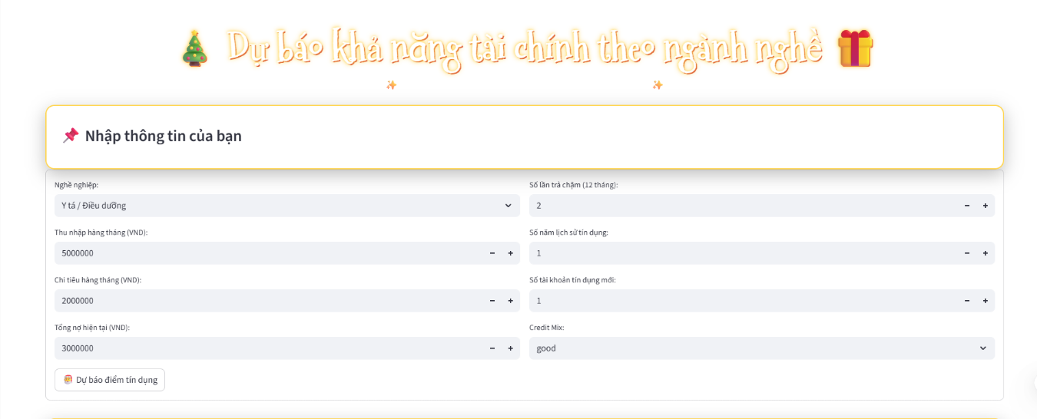
Hình 4: Màn hình giao diện Streamit

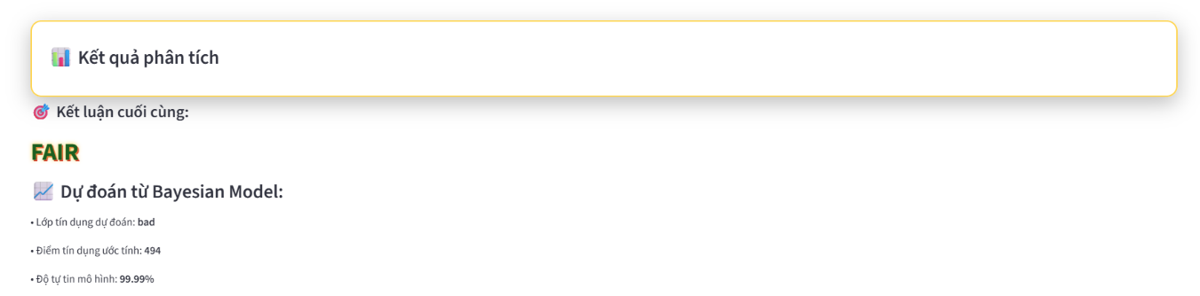
Hình 5: Màn hình giao diện dự đoán của Rule và Bayesian model

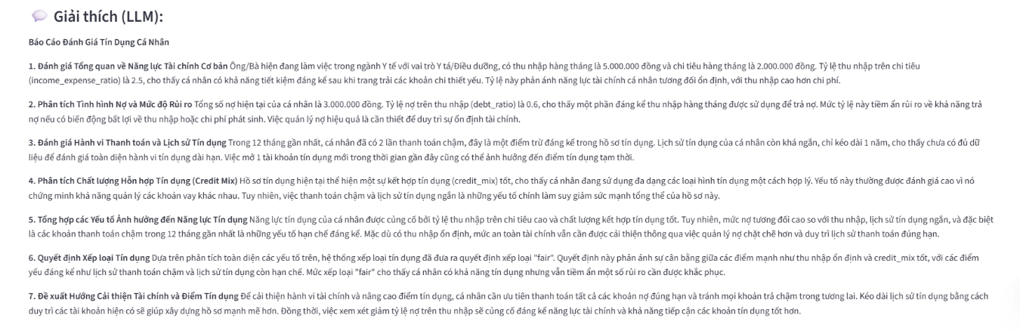
Hình 6: Màn hình hiển thị giải thích LLM

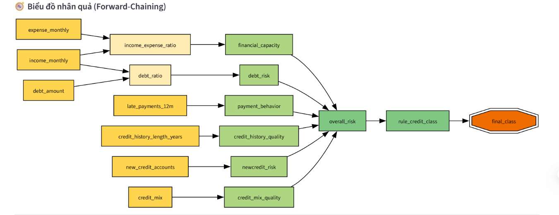
Hình 7: Hiển thị biểu đồ nhân quả

